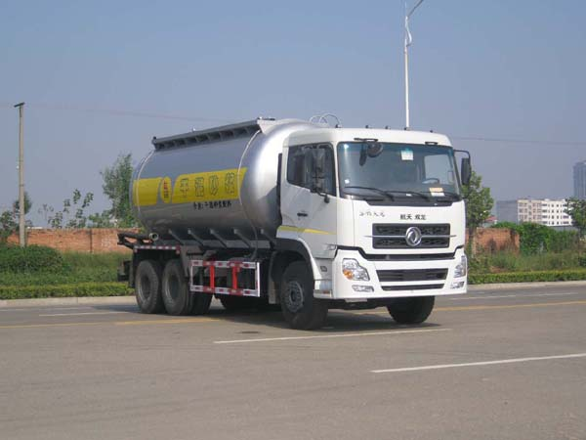
龙帝牌SLA5250GGHDFL6型干混砂浆运输车
【主要技术参数】
产品商标 | 龙帝牌 | 公告批次 | 228
产品名称 | SLA5250GGHDFL6型干混砂浆运输车 | 产品号 | ZHER63JL061
总质量 | 25000 | 罐体容积 | 13.7
额定载质量 | 11170,11105 | 外形尺寸 | 9400×2500×3700
整备质量 | 13700 | 货厢尺寸 | ××
额定载客 |  | 准拖挂车总质量
驾驶室准乘人数 | 2,3 | 载质量利用系数
接近角/离去角 | 20/20 | 前悬/后悬 | 1460/2290
轴数 | 3 | 轴距 | 4350+1300,4350+1350
轴荷 | 7000/18000(并装双轴) | 最高车速 | 90
其它 | 随底盘选装仅高度不同的驾驶室,运输介质:干混砂浆配料,密度:850千克/立方米。罐体有效容积:13.7立方米,罐体外形尺寸(罐体直段长×最大直径)(mm):4900×2100(不含封头长度)。额定载质量(kg) 11170对应驾驶室准乘人数2人,额定载质量(kg)11105对应驾驶室准乘人数3人。随底盘选装前下视镜安装位置。侧、后防护装置材料材质:Q235,连接方式:侧防护焊接加螺栓连接,后防护螺栓连接,后部防护装置断面尺寸(宽×高)40×240(mm),后部防护离地高度:540mm。
【底盘技术参数】
底盘型号 | DFL1250A8 | 底盘名称 | 载货汽车底盘
商标名称 | 东风牌 | 生产企业 | 东风汽车有限公司
外形尺寸 | 9460×2480×3030,3600,3690 | 轮胎数 | 10
接近角/离去角 | 20/16 | 轮胎规格 | 10.00-20,10.00R20,11.00-20,11.00R20
钢板弹簧片数 | 8/9,8/10 | 前轮距 | 1986
燃料种类 | 柴油 | 后轮距 | 1860/1860
排放标准 | GB3847-2005,GB17691-2005国Ⅲ
发动机型号 | 发动机生产企业 | 排量 | 功率
ISDe230 30  ISDe245 30  ISDe270 30  C245 33  C230 33  C260 33 | 东风康明斯发动机有限公司  东风康明斯发动机有限公司  东风康明斯发动机有限公司  东风康明斯发动机有限公司  东风康明斯发动机有限公司  东风康明斯发动机有限公司 | 6700  6700  6700  8300  8300  8300 | 169  180  198  180  170  191

